ハイブリッド画像の例
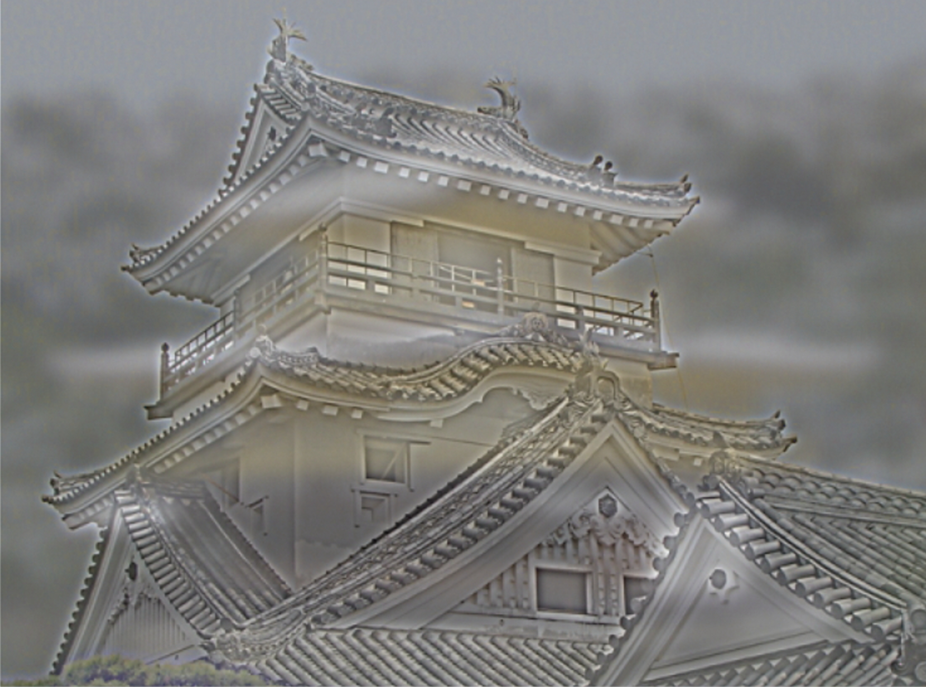
「高知城と金閣」
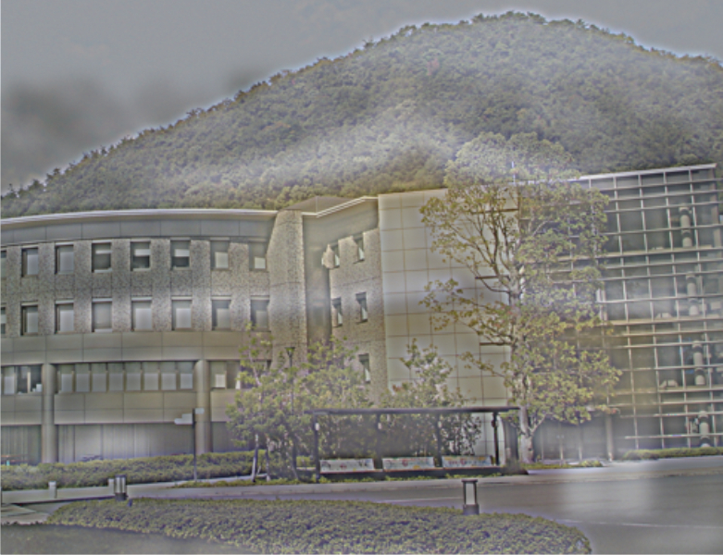
「立命館大学と金閣」

